Дата | Предмет/тема | Задание на урок | Контроль | Срок сдачи задан0ия | Способ передачи заданий
13.05  среда | Русский язык  «Безличные глаголы. Морфологический разбор глагола». | 1)стр.131 п.95 – тема и правило;  2)стр.132 упр. 570, 571 по заданию;  3)стр.133 п.96 – тема и Порядок морфологического разбора глагола;  4)стр.134 – Письменный разбор и упр.576 – разбор любых 2 глаголов | Фото написанного | 15.05  пятница | По электронной почте hfabrjdyf1988@yandex.ru  По WhatsApp  89807478070

- Запишите число и тему урока.
-Подумайте, почему данный вид глагола имеет такое название?
Запишите определение безличных глаголов.
-Особое внимание обратите на случаи употребления таких глаголов. Запишите их в тетрадь.

-ВАЖНО!!!
В предложениях с БЕЗЛИЧНЫМИ ГЛАГОЛАМИ нет ПОДЛЕЖАЩЕГО. Запишите эту особенность себе.

- -В ходе нашего занятия нам нужно научиться находить данные глаголы в предложении, не путать их с другими глаголами.
Для этого выполните упр. 570, 571 по заданию.

- –Далее обобщим все, что уже изучили по общей теме «Глагол как часть речи».
Запишите тему п.96 на стр.133, затем Порядок разбора и Письменный разбор на стр.134.
-Чтобы выполнить морфологический разбор глагола, нужно хорошо уметь определять все признаки этой части речи.

Помогу вам в этом Памятками.
- Начальная форма/неопределенная форма отвечает на вопросы ЧТО ДЕЛАТЬ?
ЧТО СДЕЛАТЬ?
ЧТО ДЕЛАЙ?
ЧТО СДЕЛАЙ?

- ВИД: совершенный (что Сделать?) и несовершенный (что Делать?)

- ПЕРЕХОДНОСТЬ – умение глагола сочетаться с существительными в Вин.падеже (КОГО? ЧТО?). Например, ПИШУ (что?) письмо – переходный глагол
ДУМАЮ (о ком?) о маме - непереходный глагол

- ВОЗВРАТНОСТЬ – наличие у глаголов суффиксов –СЯ-/-СЬ-
умыватьСЯ, одевалиСЬ

- СПРЯЖЕНИЕ –
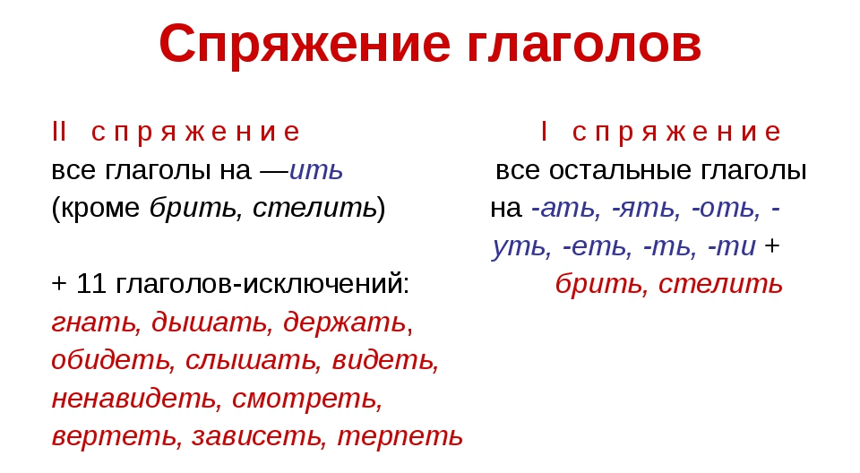
Чтобы определить спряжение, не забудьте поставить глагол в начальную форму.
Например, глагол ПИШУ. Ставим в начальную форму – писАТЬ. Этот глагол оканчивается на – АТЬ и не является исключением, поэтому он I спряжения.

- НАКЛОНЕНИЕ: изъявительное, условное, повелительное (недавние наши темы)

- ВРЕМЯ

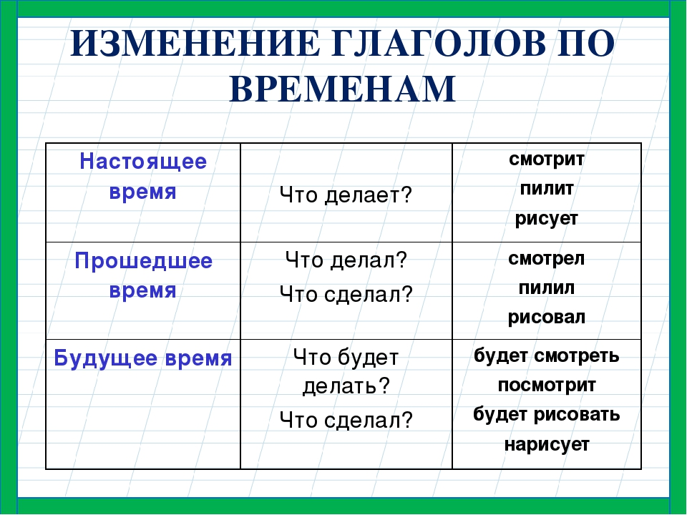

- РОД – только у глаголов в форме ПРОШЕДШЕГО ВРЕМЕНИ
- ЛИЦО – только у глаголов в форме НАСТОЯЩЕГО или БУДУЩЕГО времени. Чтобы определить лицо у глагола, подставьте одно из местоимений.
Например, РИСУЕШЬ (подставим местоимение ТЫ) – 2 лицо.

1 лицо – Я, МЫ
2 лицо – ТЫ, ВЫ
3 лицо – ОН, ОНА, ОНО, ОНИ

- -Основные признаки глагола мы повторили. Теперь потренируемся. Упр. 576 – списывать не нужно, выполните морфологический разбор глаголов НАУЧАТ, ПЕЛИ.

